N° : ……. Prénom : ……………………………..

Expression écrite

Que disent-ils ?

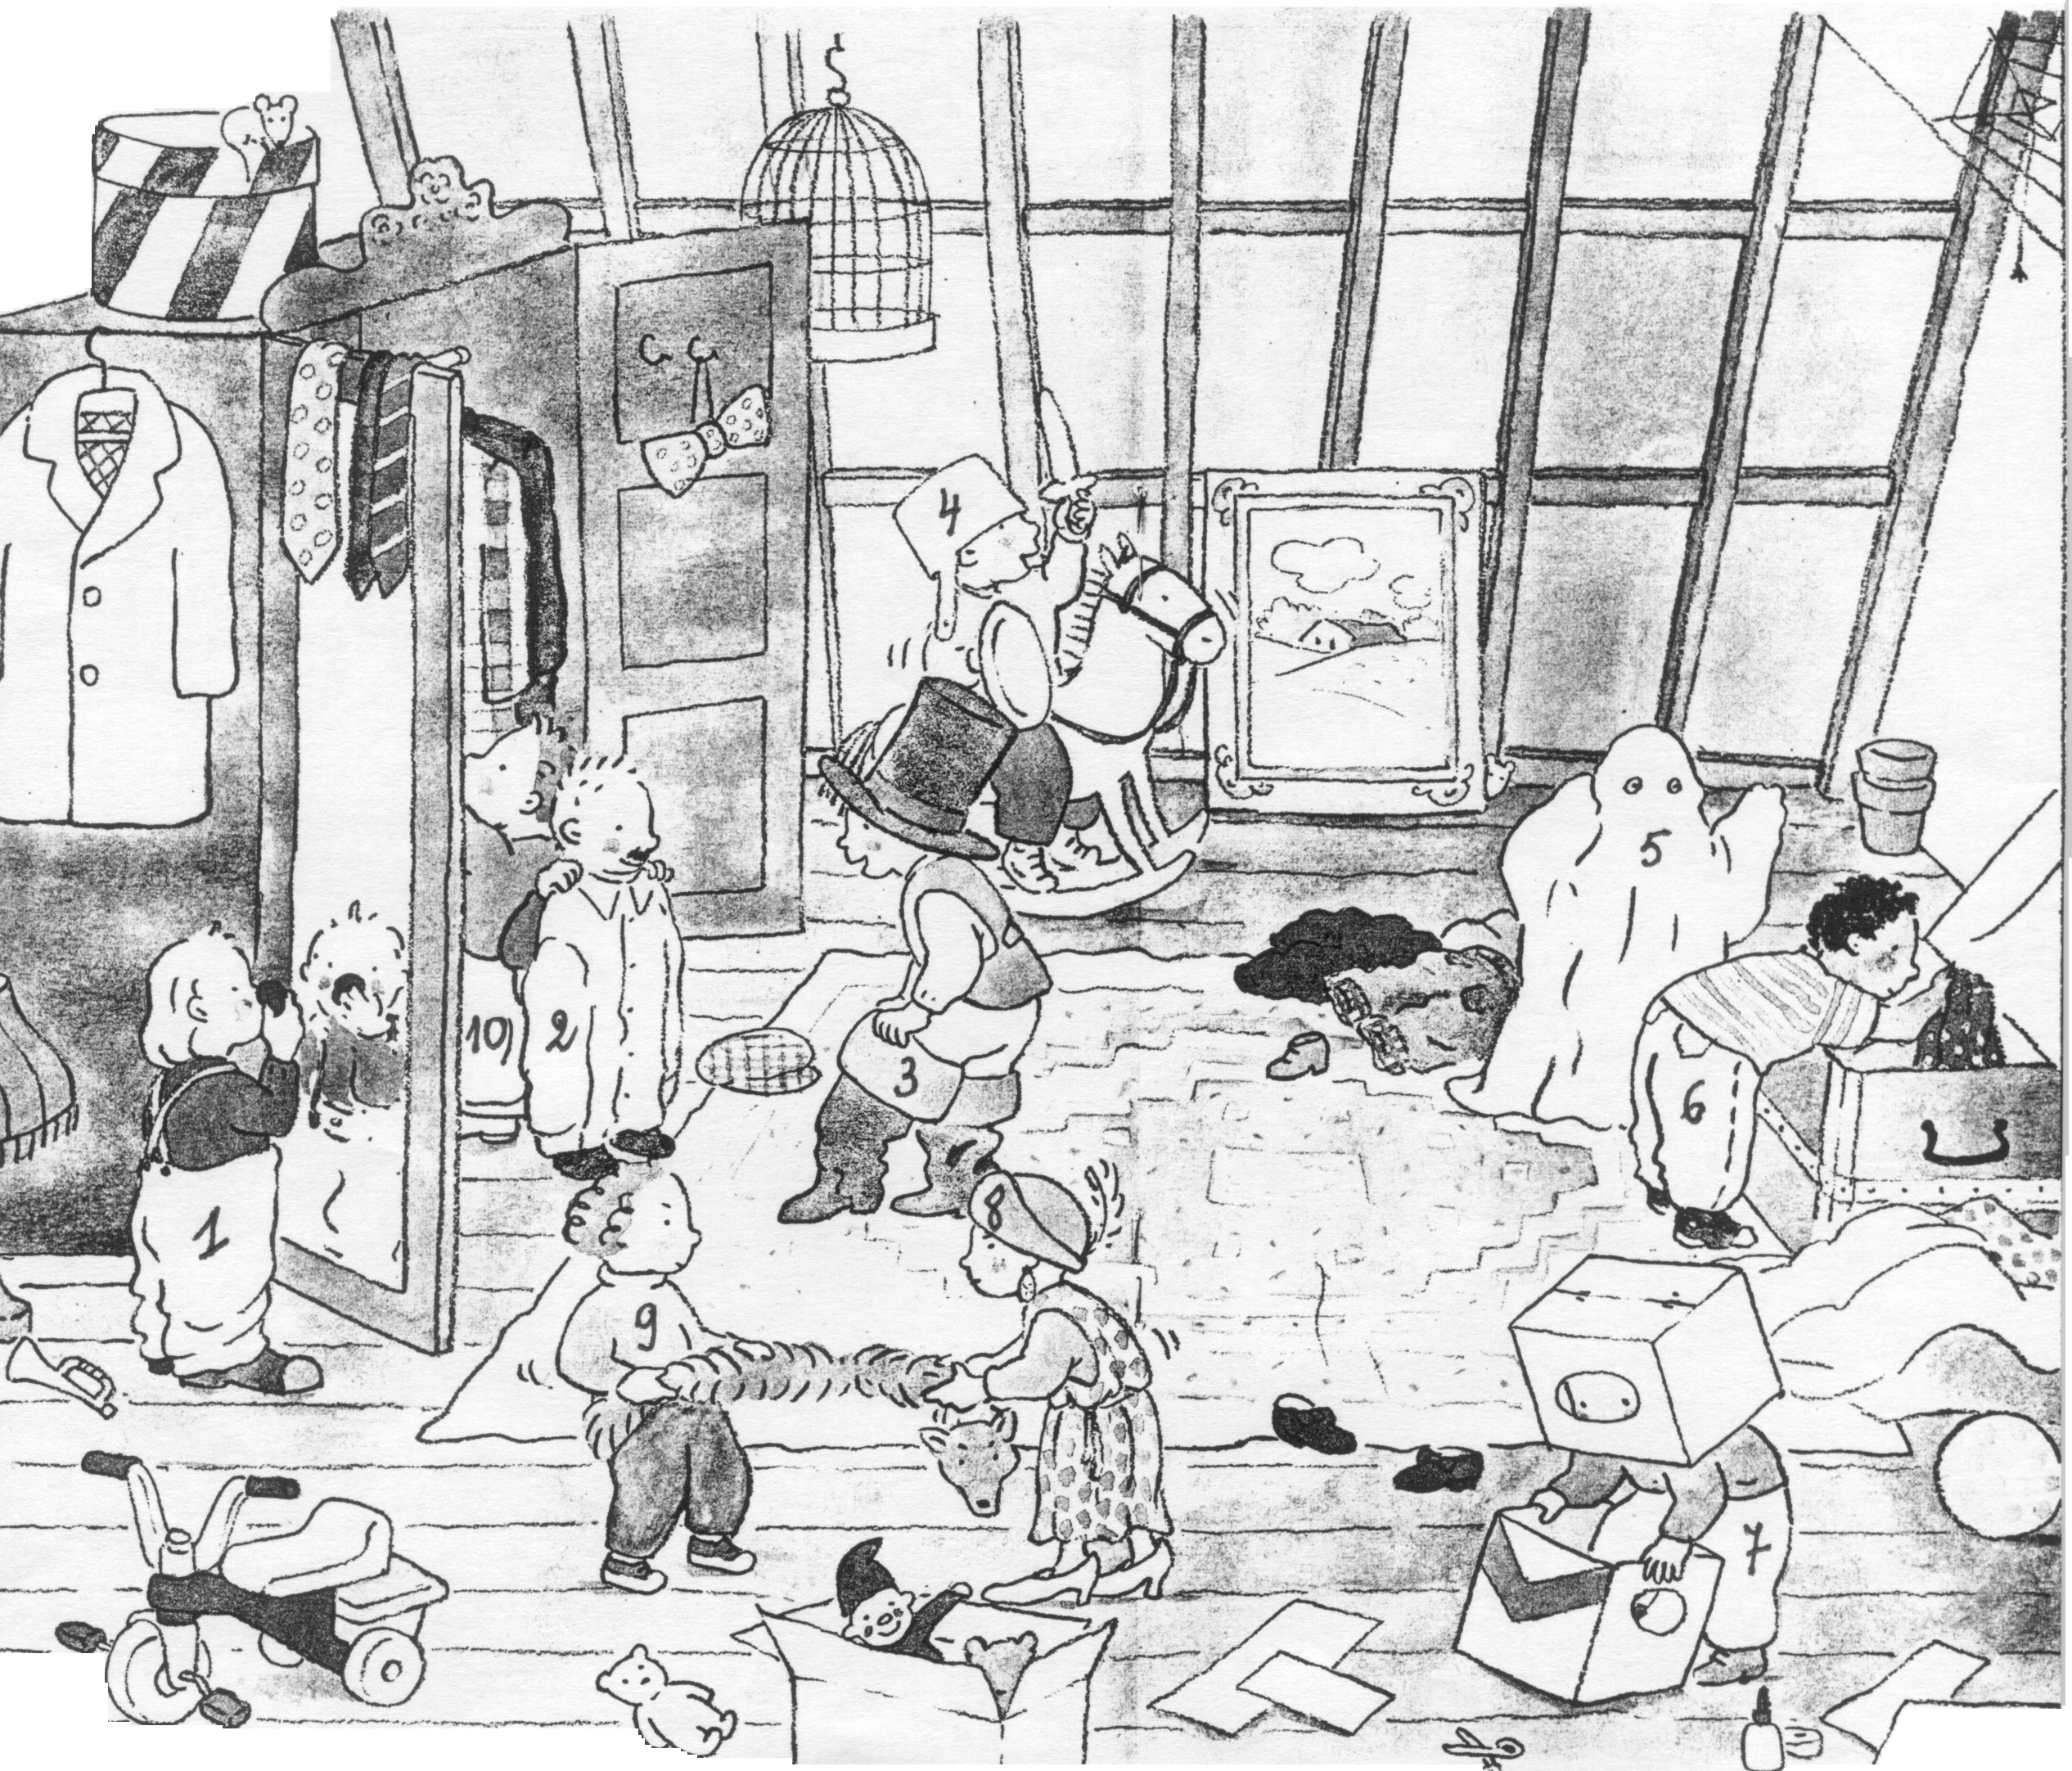

NOMS
……………………………………………………………………………………………………………………………………………………………………………………………………………
……………………………
……………………………..

VERBES
……………………………………………………………………………………………………………………………………………………………………………………………………………
……………………………
……………………………..

AUTRES MOTS
…………………………………………………………………………………………………………………………………………………………………………………………………………….
……………………………
……………………………..

NOMS
……………………………………………………………………………………………………………………………………………………………………………………………………………
……………………………………………………………………………………………………………………
VERBES
……………………………………………………………………………………………………………………………………………………………………………………………………………
……………………………………………………………………………………………………………………
AUTRES MOTS
……………………………………………………………………………………………………………………………………………………………………………………………………………
……………………………………………………………………………………………………………………

Pour moi, ils disent …….
N° 1 : ……………………………………………………………………………………………………..
……………………………………………………………………………………………………..
N° 2 : ……………………………………………………………………………………………………..
……………………………………………………………………………………………………..
N° 3 : ……………………………………………………………………………………………………..
……………………………………………………………………………………………………..
N° 4 : ……………………………………………………………………………………………………..
……………………………………………………………………………………………………..
N° 5 : ……………………………………………………………………………………………………..
……………………………………………………………………………………………………..
N° 6 : ……………………………………………………………………………………………………..
……………………………………………………………………………………………………..

N° 7 : ……………………………………………………………………………………………………..
……………………………………………………………………………………………………..
N° 8 : ……………………………………………………………………………………………………..
……………………………………………………………………………………………………..
N° 9 : ……………………………………………………………………………………………………..
……………………………………………………………………………………………………..
N° 10 : ……………………………………………………………………………………………………
……………………………………………………………………………………………………..

